# 2019年系统分析师考试科目一：综合知识

* + 1. 面向对象分析中，一个事物发生变化会影响另一个事物，两个事物之间属于（1）。

1. 关联关系
2. 依赖关系
3. 实现关系
4. 泛化关系
   * 1. 关于用例图中的参与者说法正确的是（2）。

A. 参与者是与系统交互的事物，都是由人来承担

B. 当系统需要定时触发时，时钟就是一个参与者

C. 参与者可以在系统外部，也可能在系统内部

D. 系统某项特定功能只有一个参与者

* + 1. 在线学习系统中，课程学习和课程考试都需要先检查学员的权限，“课程学习”与“检查权限”两个用例之间属于（3）；课程学习过程中，如果所缴纳学费不够，就需要补缴学费，“课程学习”与，“缴纳学费”两个用例之间属于（4）；课程学习前需要课程注册，可以采用电话注册或网络注册，“课程注册”与“网络注册”两个用例之间属于（5）。

(3) A. 包含关系

B. 扩展关系

C. 泛化关系

D. 关联关系

(4) A. 包含关系

B. 扩展关系

C. 泛化关系

D. 关联关系

(5) A. 包含关系

B. 扩展关系

C. 泛化关系

D. 关联关系

* + 1. 非对称加密算法中，加密和解密使用不同的密钥，下面的加密算法中（6）属于非对称加密算法。若甲、乙采用非对称密钥体系进行保密通信，甲用乙的公钥加密数据文件，乙使用（7）来对数据文件进行解密。

(6) A. AES

B. RSA

C. IDEA

D. DES

(7) A. 甲的公钥

B. 甲的私钥

C. 乙的公钥

D. 乙的私钥

* + 1. 用户A从CA获取了自己的数字证书，该数字证书中包含为证书进行数字签名的（8）。

1. CA 的私钥和A 的公钥
2. CA 的私钥和A 的私钥
3. CA 的公钥和A 的公钥
4. CA 的公钥和A 的私钥
   * 1. 数字签名是对以数字形式存储的消息进行某种处理，产生一种类似于传统手写签名功效的信息处理过程。数字签名标准 DSS 中使用的签名算法 DSA 是基于 ElGamal和Schnorr 两个方案而设计的。当 DSA 对消息m的签名验证结果为True，也不能说明（9）。
5. 接收的消息m无伪造
6. 接收的消息m无篡改
7. 接收的消息m无错误
8. 接收的消息m无泄密
   * 1. 甲公司委托乙公司开发一种工具软件，未约定软件的使用权、转让权及利益分配办法，甲公司按约定支付乙公司开发费用。然而，乙公司按约定时间开发该工具软件后，在未向甲公司交付之前，将其转让给丙公司。下列说法中，正确的是（10）。
9. 该工具软件的使用权属于甲公司
10. 甲和乙公司均有该工具软件的使用权和转让权
11. 乙公司与丙公司的转让合同无效
12. 该工具软件的转让权属于乙公司
    * 1. 根据《计算机软件保护条例》，下列说法中错误的是（11）。

A. 受保护的软件必须固化在有形物体上，如硬盘、光盘、软盘等。

B. 合法复制品所有人的权利包括出于学习研究目的，安装、储存、显示等方式使用复制品，必须经著作权人许可，可不向其支付报酬。

C. 如果开发者在单位或组织中任职期间，所开发的软件符合一定条件，则软件著作权应归单位或组织所有。

D. 接受他人委托而进行开发的软件，其著作权的归属应由委托人与受托人签订书面合同约定；如果没有签订合同或合同中未规定的，则其著作权由受托人享有

* + 1. 某教授于2016年6月1日自行将《信息网络传播权保护条例》译成英文，投递给某国家的核心期刊，并于 2016年11月1日发表。国家相关部门认为该教授的译文质量很高，经与该教授协商，于2017年1月5日发文称将该译文定为官方正式译文。下列说法，（12）是正确的。

1. 由于该教授未经相关部门同意而自行翻译官方条例，因此对其译文不享有著作权。
2. 该教授对其译文自 2016年6 月起一直享有著作权。
3. 该教授对其译文自 2016年6 月1日至 2017年1月4 日享有著作权。
4. 该教授对其译文自 2016年 11月1 日至 2017年1月4 日享有著作权。
   * 1. 甲公司从市场上购买乙公司生产的软件，作为甲公司计算机产品的部件。丙公司已经取得该软件的发明权，并许可乙公司生产销售该软件。下列说法中正确的是（13）。
5. 甲公司的行为构成对丙公司权利的侵犯
6. 甲公司的行为不构成对丙公司权利的侵犯
7. 甲公司的行为不侵犯丙公司的权利，乙公司侵犯了丙公司的权利
8. 甲公司的行为与乙公司的行为共同构成对丙公司权利的侵犯
   * 1. 雷达设计人员在设计数字信号处理单元时，其处理器普遍采用DSP芯片（比如TI公司的TMS320C63xx），通常DSP芯片采用哈佛（Harvard）体系结构，以下关于哈佛结构特征的描述，不正确的是（14）。

A.程序和数据具有独立的存储空间，允许同时取指令和取操作数，并允许在程序空间或数据空间之间互传数据。

B.处理器内部用多总线结构，保证了在一个机器周期内可以多次访问程序空间和数据空间。

C.哈佛体系结构强调的是多功能，适合多种不同的环境和任务，强调兼容性。

D.处理器内部采用多处理单元，可以在一个指令周期内同时进行运算。

* + 1. 某16位AD芯片中标注电压范围是-5 V～+5 V，请问该款AD芯片的分辨率是（15）。

1. 10 V
2. 0.0763 mV
3. 0.1526 mV
4. 0.3052 mV
   * 1. 以下关于多核处理器的说法中，不正确的是（16）。
5. 采用多核处理器可以降低计算机系统的功耗和体积。

B. SMP、BMP和AMP 是多核处理器系统通常采用的三种结构，采用哪种结构与应用场景相关，而无须考虑硬件的组成差异。

C. 在多核处理器中，计算机可以同时执行多个进程，而操作系统中的多个线程也可以并行执行。

D. 多核处理器是将两个或更多的独立处理器封装在一起，集成在一个电路中。

* + 1. 多核操作系统的设计方法不同于单核操作系统，一般要突破（17）等方面的关键技术。

1. 总线设计、Cache 设计、核间通信、任务调度、中断处理、同步互斥

B. 核结构、Cache 设计、核间通信、可靠性设计、安全性设计、同步互斥

C. 核结构、Cache 设计、核间通信、任务调度、中断处理、存储器墙设计

D. 核结构、Cache 设计、核间通信、任务调度、中断处理、同步互斥

* + 1. 多核CPU 环境下进程的调度算法一般有全局队列调度和局部队列调度两种。（18）属于全局队列调度的特征。

1. 操作系统为每个CPU 维护一个任务等待队列。

B. 操作系统维护一个任务等待队列。

C. 任务基本上无须在多个 CPU 核心间切换，有利于提高Cache命中率。

D. 当系统中有一个CPU核心空闲时，操作系统便从该核心的任务等待队列中选取适当的任务执行。

* + 1. 信息资源是企业的重要资源，需要进行合理的管理，其中（19）管理强调对数据的控制（维护和安全），（20）管理则关心企业管理人员如何获取和处理信息（流程和方法），且强调企业中信息资源的重要性。

（19）A. 生产资源

B. 流程资源

C. 客户资源

D. 数据资源

（20）A. 信息处理

B. 流程重组

C. 组织机构

D. 业务方法

* + 1. 信息资源规划（Information Resource Planning，IRP）是信息化建设的基础工程，IRP 强调将需求分析与（21）结合起来。IRP 的过程大致可以分为7 个步骤，其中（22）步骤的主要工作是用户视图收集、分组、分析和数据元素分析；（23）步骤的主要工作是主题数据库定义、基本表定义和扩展表定义；（24）步骤的主要工作是子系统定义、功能模块定义和程序单元定义。

（21）A. 系统建模

B. 系统架构

C. 业务分析

D. 流程建模

（22）A. 业务流程分析

B. 数据需求分析

C. 业务需求分析

D. 关联模型分析

（23）A. 信息接口建模

B. 数据结构建模

C. 系统数据建模

D. 信息处理建模

（24）A. 系统功能建模

B. 业务流程分解

C. 系统架构建模

D. 系统业务重组

* + 1. 业务流程重组（Business Process Reengineering，BPR）是针对企业业务流程的基本问题进行回顾，其核心思路是对业务流程的（25）改造，BPR 过程通常以（26）为中心。

（25）A. 增量式

B. 根本性

C. 迭代式

D. 保守式

（26）A. 流程

B. 需求

C. 组织

D. 资源

* + 1. SD是一种面向（27）的方法，该方法中（28）是实现功能的基本单位。

（27）A. 数据流

B. 对象

C. 模块

D. 构件

（28）A. 模块

B. 对象

C. 接口

D. 子系统

* + 1. 耦合表示模块之间联系的程度。模块的耦合类型通常可分为7种。其中，一组模块通过参数传递信息属于（29）。一个模块可直接访问另一个模块的内部数据属于（30）。（31）表示模块之间的关联程度最高。

（29）A. 内容耦合

B. 标记耦合

C. 数据耦合

D. 控制耦合

（30）A. 内容耦合

B. 标记耦合

C. 数据耦合

D. 控制耦合

（31）A. 内容耦合

B. 标记耦合

C. 数据耦合

D. 控制耦合

* + 1. 内聚表示模块内部各部件之间的联系程度，（32）是系统内聚度从高到低的排序。

1. 通信内聚、瞬时内聚、过程内聚、逻辑内聚
2. 功能内聚、瞬时内聚、顺序内聚、逻辑内聚
3. 功能内聚、顺序内聚、瞬时内聚、逻辑内聚
4. 顺序内聚、功能内聚、瞬时内聚、逻辑内聚
   * 1. 随着对象持久化技术的发展，产生了众多持久化框架，其中，（33）基于EJB技术。（34）是 ORM 的解决方案。

（33）A. iBatis

B. CMP

C. JDO

D. SQL

（34）A. SQL

B. CMP

C. JDO

D. iBatis

* + 1. （35）的开发过程一般是先把系统功能视作一个大的模块，再根据系统分析与设计的要求对其进行进一步的模块分解或组合。（36）使用了建模的思想，讨论如何建立一个实际的应用模型，包括对象模型、动态模型和功能模型，其功能模型主要用（37）实现。

（35）A. 面向对象方法

B. OMT方法

C. 结构化方法

D. Booch 方法

（36）A. 面向对象方法

B. OMT方法

C. 结构化方法

D. Booch 方法

（37）A. 状态图

B. DFD

C. 类图

D. 流程图

* + 1. 下列开发方法中，（38）不属于敏捷开发方法。

1. 极限编程

B. 螺旋模型

C. 自适应软件开发

D. 水晶方法

* + 1. 软件能力成熟度模型提供了一个软件能力成熟度的框架，它将软件过程改进的步骤组织成5个成熟度等级。其中，软件过程已建立了基本的项目管理过程，可用于对成本、进度和功能特性进行跟踪。说明软件已达到（39）成熟度等级。

1. 已定义级
2. 优化级
3. 已管理级
4. 可重复级
   * 1. 描述企业应用中的实体及其联系，属于数据库设计的（40）阶段。
5. 需求分析
6. 概念设计
7. 逻辑设计
8. 物理设计
   * 1. 某企业信息系统采用分布式数据库系统，该系统中“每个结点对本 地数据都能独立管理”和“当某一场地故障时系统可以使用其他场地的副本而不至于使整个系统瘫痪”分别称为分布式数据库的（41）。
9. 共享性和分布性
10. 自治性和分布性

C. 自治性和可用性

D. 分布性和可用性

* + 1. 给定关系模式R <U，F >，其中，属性集U ={A、B、C、D、E }。函数依赖集F ={AC→B，B→DE }。关系R（42）且分别有（43）。

（42）A. 只有一个候选关键字AC

B. 只有一个候选关键字AB

C. 有两个候选关键字AC、BCD.有两个候选关键字AC、AB

（43）A. 一个非主属性和四个主属性

B. 两个非主属性和三个主属性

C. 三个非主属性和两个主属性

D. 四个非主属性和一个主属性

* + 1. 若要将部门表Demp中name列的修改权限赋予用户Ming。并允许Ming将该权限授予他人。实现的SQL语句如下：

GRANT（44）ON TABLE Demp TO Ming（45）。

（44）A. SELECT（name）

B. UPDATE（name）

C. INSERT（name）

D. ALL PRIVILEGES（name）

（45）A. FOR ALL

B. CASCADE

C. WITH GRANT OPTION

D. WITH CHECK OPTION

* + 1. 前驱图是一个有向无环图，记为→={（Pi，Pj），Pi完成时间先于Pj 开始时间}。假设系统中进程P={P1，P2，P3，P4，P5，P6，P7，P8}，且进程的前驱图如下。那么该前驱图可记为（46）图中（47）。

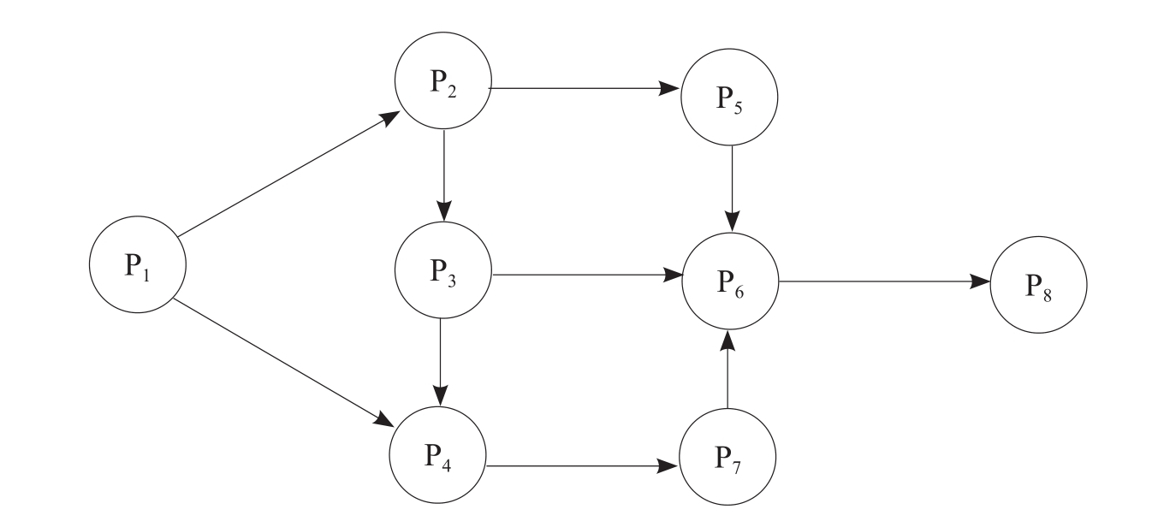

（46）A.→={（P1，P2），（P1，P3），（P1，P4），（P2，P5），（P3，P2），（P3，P4），（P3， P6），（P4，P7），（P5，P8）}

B.→={（P1，P2），（P1，P4），（P2，P3），（P2，P5），（P3，P4），（P3，P6），（P4，P7），（P5，P6），（P6，P8），（P7，P6）}

C.→={（P1，P2），（P1，P4），（P2，P5），（P3，P2），（P3，P4），（P3，P6），（P4，P6），（P4，P7），（P6，P8），（P7，P8）}

D.→={（P1，P2），（P1，P3），（P2，P4），（P2，P5），（P3，P2），（P3，P4），（P3，P5），（P4，P7），（P6，P8），（P7，P8）}

（47）A. 存在着十个前驱关系。P1为初始节点，P2、P4为终止节点

B. 存在着两个前驱关系。P6为初始节点，P2、P4为终止节点

C. 存在着九个前驱关系。P6为初始节点，P8为终止节点

D. 存在着十个前驱关系。P1为初始节点，P8为终止节点

* + 1. 某文件管理系统在磁盘上建立了位示图（bitmap），记录磁盘的使用情况。若磁盘上物理块的编号依次为0、1、2…系统中的字长为64 位，则字的编号依次为0、1、2…字中的一位对应文件存储器上的一个物理块。取值0和1分别表示空闲和占用。如下图所示。假设操作系统将256号物理块分配给某文件，那么该物理块的使用情况在位示图中编号为（48）的字中描述，系统应该将（49）。

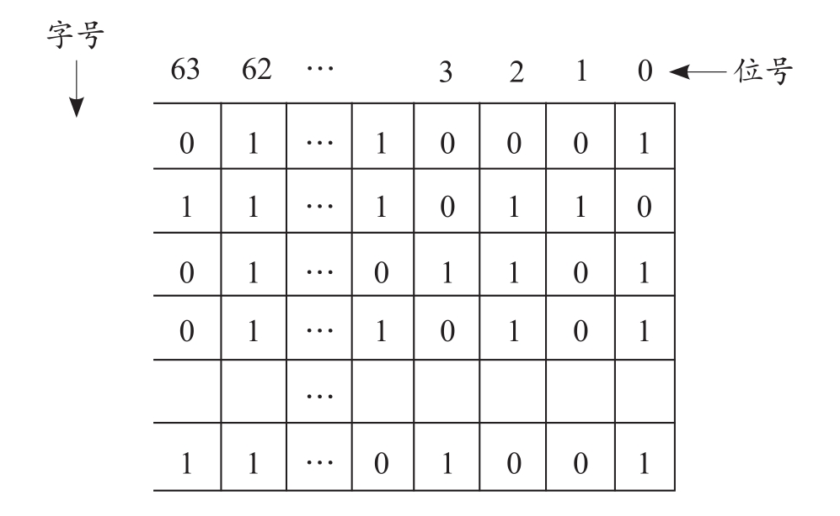

（48）A. 3

B. 4

C. 5

D. 6

（49）A. 该字的0号位置“1”

B. 该字的63号位置“1”

C. 该字的0号位置“0”

D. 该字的63号位置“0”

* + 1. 假设计算机系统中有三类互斥资源R1、R2和R3。可用资源数分别为 9、5和3。若在T0时刻系统中有P1、P2、P3、P4和P5 五个进程，这些进程 对资源的最大需求量和已分配资源数如下表所示。在T0时刻，系统剩余的可用资源数分别为（50），如果进程按（51）序列执行，那么系统状态是安全的。

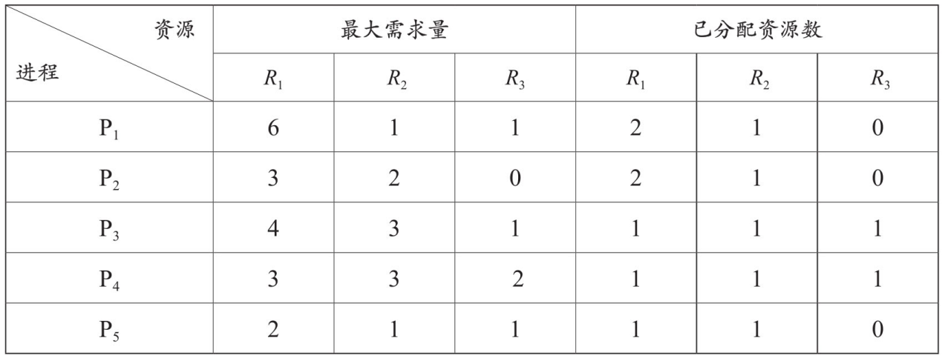

（50）A.1、1和0

B. 1、1和1

C. 2、1和0

D. 2、0和1

（51）A. P1—P2—P4—P5—P3

B. P4—P2—P1—P5—P3

C. P5—P2—P4—P3—P1

D. P5—P1—P4—P2—P3

* + 1. “从减少成本和缩短研发周期考虑，要求嵌入式操作系统能运行在不同的微处理器平台上，能针对硬件变化进行结构与功能上的配置”是属于嵌入式操作系统的（52）特点。

1. 可定制
2. 实时性
3. 可靠性
4. 易移植性
   * 1. 设三个煤场A、B、C分别能供应煤12万吨、14万吨、10万吨，三个工厂X、Y、Z分别需要煤11万吨、12万吨、13万吨，从各煤场到各工厂运煤的单价（百元/吨）见下表方框内的数字，只要选择最优的运输方案，总的运输成本就能降到（53）百万元。

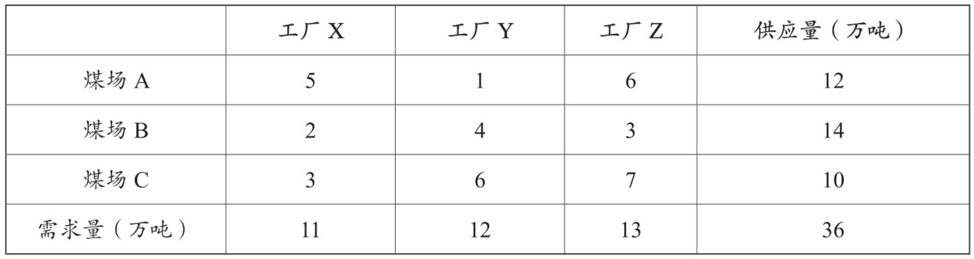

1. 83
2. 91
3. 113
4. 153
   * 1. 某项目有 A～H 八个作业，各作业所需时间（单位：周）及紧前作业如下表：

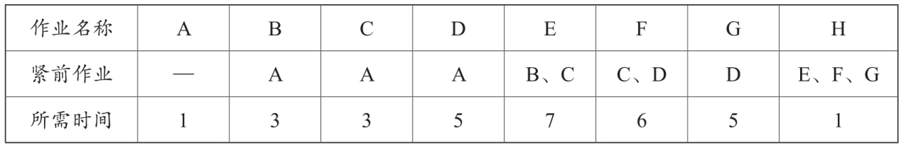

该项目的工期为（54）周。如果作业C 拖延3 周完成，则该项目的工期（55）。

（54）A. 12

B. 13

C. 14

D. 15

（55）A. 不变

B. 拖延1周

C. 拖延2周

D. 拖延3周

* + 1. 下表记录了六个节点A、B、C、D、E、F之间的路径方向和距离，从A到F的最短距离是（56）。

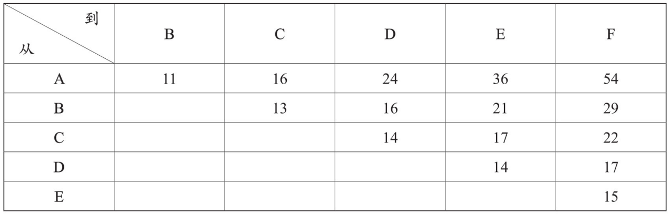

1. 38
2. 40
3. 44
4. 46
   * 1. 信息系统的性能评价指标是客观评价信息系统性能的依据，其中，（57）是指系统在单位时间内处理请求的数量。
5. 系统响应时间

B. 吞吐量

C. 资源利用率

D. 并发用户数

* + 1. 运用互联网技术，在系统性能评价中通常用平均故障间隔时间（MTBF）和平均故障修复时间（MTTR）分别表示计算机系统的可靠性和可用性，下列（58）表示系统具有高可靠性和高可用性。

1. MTBF小，MTTR小
2. MTBF大，MTTR小
3. MTBF大，MTTR大
4. MTBF小，MTTR大
   * 1. 矢量图是常用的图形图像表示形式，（59）是描述矢量图的基本组成单位。
5. 像素
6. 像素点
7. 图元
8. 二进制位
   * 1. 使用（60）DPI 分辨率的扫描仪扫描一幅 2×4 英寸的照片，可直接得到 300×600像素的图像。
9. 100
10. 150
11. 300
12. 600
    * 1. （61）防火墙是内部网和外部网的隔离点，它可对应用层的通信数据流进行监控和过滤。
13. 包过滤
14. 应用网关
15. 数据库
16. WEB
    * 1. 在以太网标准中规定的最小帧长是（62）字节。最小帧长是根据 （63）来定的。

（62）A. 20

B. 64

C. 128

D. 1518

（63）A. 网络中传送的最小信息单位

B. 物理层可以区分的信息长度

C. 网络中发生冲突的最短时间

D. 网络中检测冲突的最长时间

* + 1. 假设模拟信号的频率为10～16 MHz，采样频率必须大于（ 64） 时，才能使得到的样本信号不失真。

1. 8 MHz
2. 10 MHz
3. 20 MHz
4. 32 MHz
   * 1. TCP和 UDP 协议均提供了（65）能力。
5. 连接管理
6. 差错校验和重传
7. 流量控制
8. 端口寻址
   * 1. 建立TCP连接时，一端主动打开后所处的状态为（66）。
9. SYN_SENT
10. ESTABLISHED
11. CLOSE_WAIT
12. LAST_ACK
    * 1. 配置POP3服务器时，邮件服务器中默认开放TCP的（67）端口。
13. 21
14. 25
15. 53
16. 110
    * 1. 某校园网的地址是202.115.192.0/19，要把该网络分成32个子网，则子网掩码应该是（68）。
17. 255.255.200.0
18. 255.255.224.0
19. 255.255.254.0
20. 255.255.255.0
    * 1. 下列无线网络技术中，覆盖范围最小的是（69）。
21. 802.15.1 蓝牙
22. 802.11n 无线局域
23. 802.15.4 ZigBee
24. 802.16m 无线城域网
    * 1. 2019 年我国将在多地展开5G试点，届时将在人口密集区为用户提供（70）bit/s的用户体验速率。
25. 100 M
26. 1 G
27. 10 G
28. 1 T
    * 1. During the systems planning phase , a systems analyst conducts a （ 71 ）activity to study the systems request and recommend specific action.After obtaining an authorization to proceed , the analyst interacts with（72）to gather facts about the problem of opportunity, project scope and constraints, project benefits, and estimated development time and costs.In many cases, the systems request does not reveal the underlyingproblem, but only a symptom. A popular technique for investigating causes and effects is called （ 73 ）.The analyst has analyzed the problem or opportunity, defined the project scope and constraints, and performed（74） to evaluate project usability, costs, benefits, and time constraints.The end product of the activity is（75）.The main content must include an estimate of time, staffing requirements, costs, benefits, and expected results for the next phase of the SDLC.

（71）A. case study

B. requirements discovery

C. preliminary investigation

D. business understanding

（72）A. system users

B. system owner

C. managers and users

D. business analysts

（73）A. fishbone diagram

B. PERT diagram

C. Gantt diagram

D. use case diagram

（74）A. feasibility analysis

B. requirement analysis

C. system proposal

D. fact- finding

（75）A. a report to management

B. a requirement definition

C. a project charter